江苏省仪征中学2017～2018学年第二学期高二生物期末模拟2
范围：选修一+选修三+必修一 时间：2018.6
- 单项选择题：本题共20题，每小题2分，每小题给出的四个选项中，只有一个选项最符合题目要求。
1.组成人体细胞的蛋白质和脱氧核糖核酸
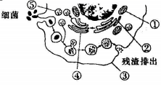
A.都由C、H、0、N、P等元素组成 B.都由基本组成单位聚合而成
C.都可作为细胞的能源物质 D.合成过程中可互相作为模板
2.右图是中性粒细胞吞噬和消化细菌的示意图，相关叙述错误的是
A.结构①是线粒体，可为吞噬过程提供能量
B.结构③参与残渣的排出，体现其具有选择透过性
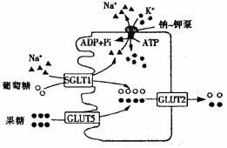
C.结构⑤是溶酶体，其中的水解酶能分解细菌
D.结构①都属于细胞的生物膜系统
3.下图是小肠上皮细胞吸收单糖的示意图，其中钠-钾泵、SGLT1、GLUT2、GLUT5代表载体。相关叙述错误的是
A.钠-钾泵运输Na⁺、K⁺属于主动运输
B.SGLT1运输葡萄糖依赖于膜内外Na⁺的浓度差
C.GLUT2可运输不同种单糖
D.GLUT5运输果糖属于主动运输
4.ATP是生物体内最直接的能量来源，如图是ATP的分子结构简式相关叙述正确的是( )
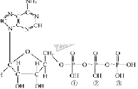
A. ATP水解供能时①、②、③之间的高能磷酸键都将断裂
B. 当水解①和②之间的高能磷酸键后的产物之一可作为RNA分子的合成原料
C. ②和③之间的高能磷酸键断裂后所释放的能量主要以热能形式散失
D. ATP在细胞中能与ADP相互转化实现储能和放能，从而实现能量的循环利用
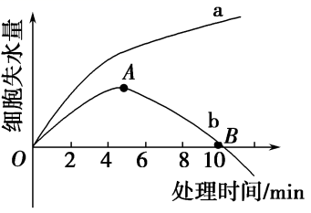
5.右图曲线表示完全相同的两个植物细胞分别放置在a、b溶液中，细胞失水量的变化情况。相关叙述不正确的是
A．该实验可选取绿色植物成熟的叶肉细胞来进行
B．若b溶液的浓度稍增大，则曲线中B点右移
C．两条曲线的差异是由于a、b溶液浓度不同导致
D．6 min 时取出两个细胞用显微镜观察，均可看到质壁分离现象
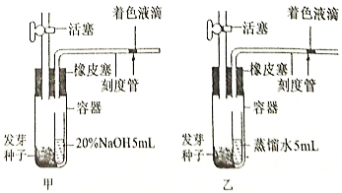
6.使用图甲和图乙两种装置测定种子呼吸作用的类型（呼吸底物都为葡萄糖）。若甲图液滴左移，乙图液滴右移，则种子
A. 只进行有氧呼吸
B. 只进行无氧呼吸
C. 既进行有氧呼吸又进行无氧呼吸
D. 既不进行无氧呼吸也不进行有氧呼吸
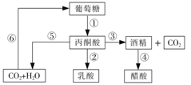
7.右图是细胞代谢过程中某些物质变化过程下列叙述正确的是
 A．真核细胞中催化过程①②③的酶都位于细胞质基质
B．酵母菌细胞中过程③⑤进行的场所不同，但都能合成ATP
C．过程①④⑤都需要氧气的参与才能正常进行
D．叶肉细胞中过程⑤产生的ATP可用于过程⑥中C₃的还原
8.研究人员从胡萝卜中提取过氧化物酶(POD)做的实验结果如下图所示，有关分析正确的是

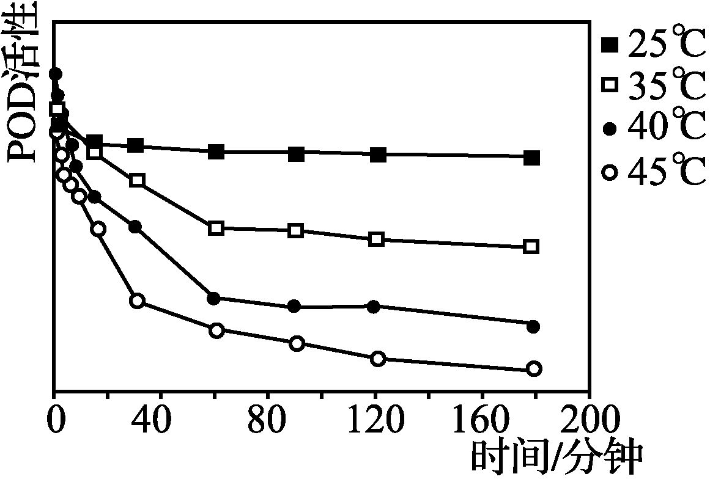
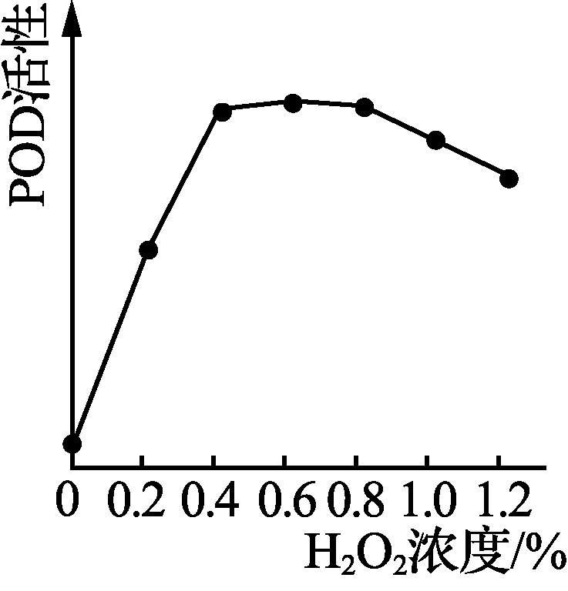

甲 乙
A. 处理时间从15分钟增加到80分钟，40℃下POD活性减小最显著
B. 处理60分钟内，在所有的温度下POD活性都显著下降
C. 该实验的因变量是POD活性，自变量有温度、时间和底物浓度
D. H₂O₂浓度过高会抑制POD的活性，与温度对POD活性的影响完全相同
9.下列有关传统发酵技术的叙述，正确的是
A. 制作果酒最快捷的途径是先制果醋，再制果酒
B. 酿制果醋所需酵母菌和醋酸菌的发酵底物、条件完全相同
C. 制作腐乳需利用毛霉产生的酶分解豆腐中的蛋白质等物质
D. 制作果酒、果醋和腐乳过程都应防止微生物的生长繁殖
10.下列有关制备固定化酵母细胞的叙述，正确的是
A. 取1g干酵母，放入50ml烧杯中，加满蒸馏水，使其活化
B. 配制海藻酸钠时，加热用大火，直到海藻酸钠溶化为止
C. 将溶化好的海藻酸钠溶液冷却至室温，加入已活化的酵母细胞
D. 将新制得的固定化酵母凝胶珠用清水反复冲洗，以防止杂菌污染
11.下列是“肝脏细胞DNA粗提取”实验的两个关键操作步骤，相关叙述错误的是
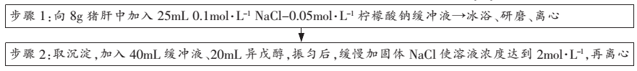
A.步骤1中，加入柠檬酸钠缓冲液的目的是维持PH的稳定
B.步骤1中，冰浴处理的主要原理是低温下DNA水解酶容易变性
C.步骤2中，异戊醇的作用可能是使与DNA结合的蛋白质因变性而沉淀
D.步骤2中，离心后应取上清液，因为DNA在2mol，L⁻¹NaCl溶液中溶解度比较大
12.下图为实验室培养和纯化大肠杆菌过程中的部分操作步骤，下列说法错误的是
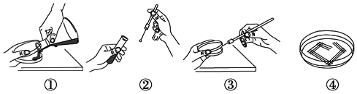
A. ①②③步骤操作时需要在酒精灯火焰旁进行
B. 步骤①中待倒入的培养基冷却后盖上培养皿的皿盖
C. 步骤③中，每次划线前后都需对接种环进行灼烧处理
D. 划线接种结束后，将图④平板倒置后放入培养箱中培养
13.下面是研究人员以复合酶制剂为材料进行研究的结果，相关叙述错误的是
温度/℃ | 20 | 30 | 40 | 45 | 50 | 60
不加酶去污力/% | 15 | 18 | 20 | 21 | 21.5 | 22
加酶去污力/% | 30 | 40 | 48 | 50 | 48 | 37
A.本研究的主要目的是探究温度对复合酶制剂去污力的影响
B.实验所用污布上污染物种类、污染程度等均会影响实验结果
C.实验结果表明，加复合酶制剂后的洗涤温度以40—50℃为宜
D.当温度高于60℃时，加人的复合酶制剂会失去催化活性
14.下列关于基因工程及其应用的叙述正确的是( )
A. 若要生产转基因抗病水稻，可先将目的基因导入大肠杆菌中，再转入水稻细胞
B. 用氨基酸序列推测合成的目的基因与原基因的编码区中的外显子一致
C. 用DNA探针能检测饮用水中重金属物质的含量
D. 作为运载体要有多种限制酶的切点，但对一种限制酶而言，最好只有一个切点
15.某线性DNA分子含有5000个碱基对（bp），先用限制酶a切割，再把得到的产物用限制酶b切割，得到的DNA片段大小如下表。限制酶a和b的识别序列和切割位点如下图所示。下列叙述错误的是
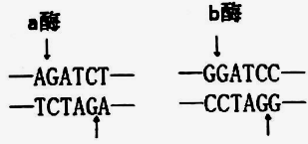
a酶切割产物（bp） | b酶再次切割产物（bp）
2100；1400；1000；500 | 1900；200；800；600；1000；500
A. a酶与b酶切断的化学键相同
B. a酶与b酶切出的黏性末端能相互连接
C. a酶与b酶切割该DNA分子位点分别有3个和5个
D. 限制酶将一个DNA分子片段切成两个片段需消耗两个水分子
16.下图是植物体细胞杂交过程示意图，下列叙述正确的是
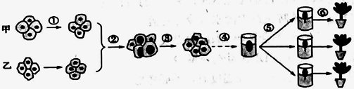
A. 过程①需用纤维素酶和果胶酶溶液处理，且溶液的渗透压略大于细胞液渗透压
B. 过程②可用聚乙二醇诱导原生质体融合，主要依据细胞膜具有选择透过性原理
C. 过程③表示细胞壁的再生，④⑤需要根据生长发育进程更换不同的液体培养基
D. 最终得到的植株相对于甲、乙，发生了染色体数目变异，因此不具有可育性
17.某研究小组为测定某种药物对体外培养细胞的毒性，准备对某种动物的肝肿瘤细胞（甲）和正常肝细胞（乙）进行动物细胞培养。下列叙述正确的是
A. 制备肝细胞悬液时，可用胃蛋白酶处理肝组织块
B. 培养液需含有葡萄糖、氨基酸、无机盐、生长素和动物血清等
C. 为了防止细胞培养过程中细菌的污染，可向培养液中加入适量的抗生素
D. 甲、乙细胞在持续的传代培养过程中，均会出现停止增殖的现象
18.下列关于胚胎发育和胚胎工程的叙述，正确的是
A. 从动物体内获取的精子能直接与卵细胞结合完成受精过程
B. 滋养层细胞发育成胎儿的胎膜和胎盘等结构发生在囊胚期
C. 若在囊胚期进行胚胎分割，内细胞团和滋养层都需均等分割
D. 试管动物技术主要包括体外受精、早期胚胎培养和胚胎移植技术
19.下列关于生物技术的安全性及伦理问题的观点，错误的是
A. 应严格选择转基因植物的目的基因，避免产生对人类有害的物质
B. 当今社会的普遍观点是禁止克隆人的实验，但不反对治疗性克隆
C. 反对设计试管婴儿的原因之一是因为试管婴儿技术属于无性繁殖方式
D. 生物武器具有传染性强、作用范围广等特点，应严格禁止
20.下列有关生态工程的叙述，错误的是
A. 农村综合发展型生态工程遵循了物质循环再生和整体性原理
B. 我国南方的桑基鱼塘通过将单个生产系统优化组合一个有机整体，大大提高了系统的生产力，这是运用系统决定功能原理的典型实例
C. 小流域综合治理的目标是建立稳定高效的复合系统，获得最大的生态和经济效益
D. 矿区废弃地的生态工程恢复关键在于植被恢复以及为植被恢复所必须的土壤微生物群落的重建。
二、多项选择题：本部分共5题．每题3分，共计15分。每题有不止一个选项符合题意。每题全选对者得3分，其他情况不得分。
21.下图为植物细胞代谢的部分过程简图，①〜⑦为相关生理过程。下列叙述正确的是
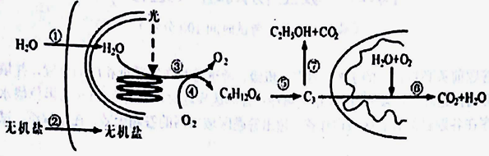
A. 若植物缺Mg²⁺，首先会受到显著影响的是③
B. ②的进行与⑤⑥密切相关，与③⑦无直接关系
C. 蓝藻细胞③发生在叶绿体类襄体膜上，⑥发生在细胞质基质中
D. 若叶肉细胞中③的0₂产生量小于⑥的0₂吸收量，则该细胞内有机物的总量将减少
22.在微生物的培养中，下列说法错误的是
A. 培养基、手、接种针和超净工作台都需要使用恰当方式进行灭菌处理
B. 设置对照试验的主要目的是排除实验组中非测试因素对实验结果的影响
C. 制备固体培养基的操作顺序为计算、称重、溶化、调PH、灭菌、倒平板
D. 某一稀释度的3个平板的菌落数依次为Ml、M2、M3，应以M2作为该样品的菌落估计值
23.下列有关现代生物技术的叙述，正确的是
A. 精子中的顶体酶与动物细胞工程中的胰蛋白酶作用相似
B. 转基因羊和克隆羊的培育克服了远缘杂交不亲合的障碍
C. 基因工程与蛋白质工程都能制造出新的蛋白质
D. 脱毒草萄和转基因抗病毒草萄的培育都需要使用植物组织培养技术
24.小鼠杂交瘤细胞表达的单克隆抗体用于人体试验时易引起过敏反应，为了克服这个缺陷，可选择性扩增抗体的可变区基因(目的基因)后再重组表达。下列相关叙述正确的是( )
A. 设计扩增目的基因的引物时不必考虑表达载体的序列
B. 用PCR方法扩增目的基因时不必知道基因的全部序列
C. PCR体系中一定要添加从受体细胞中提取的DNA聚合酶
D. 一定要根据目的基因编码产物的特性选择合适的受体细胞
25.下列关于生物学实验材料的选择，正确的是
A. 用人的红细胞观察DNA、RNA在细胞中的分布
B. 用秋天的落叶研究叶绿体中色素含量和种类的变化
C. 用加热变性的蛋白质做蛋白质鉴定实验
D. 用H₂0₂溶液研究温度对过氧化氢酶活性的影响

- 非选择题：本部分共9题，共计65分。
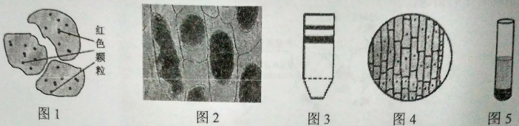
26.（8分）下图为相关实验所得结果，请分析并回答问题

（1）图1为使用花生子叶进行脂肪鉴定实验，该实验使用的染色剂是 染液，使用50%的酒精的作用是 。
（2）图2是利用紫色洋葱鳞片叶外表皮细胞进行的相关实验，图示现象为 ，某同学利用清水进一步实验，发现实验现象无明显变化，可能的原是 。
（3）图3是利用菠菜叶进行色素提取和分离的实验结果，造成这一结果的原因可能是 。
（4）科学家在研究细胞膜运输物质时发现有如图甲的四种关系，在研究具体的物质Ｍ的跨膜运输时，发现与曲线①和③相符，则细胞膜运输物质Ｍ的方式是__________,若发现与曲线②和④相符，则细胞膜运输物质Ｍ的方式是___________。
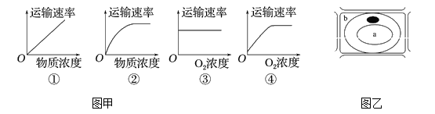

（5）在“观察植物细胞的质壁分离和复原”实验中，选择紫色洋葱鳞片叶的外表皮细胞制成临时装片，进行了3 次观察。某同学在视野中看到生活着的洋葱表皮细胞正处于如上图乙所示的状态。ａ、ｂ表示该部位的溶液浓度，由此可推测ａ、ｂ的浓度 _____（填“ａ＞ｂ”或“ａ＝ｂ”或“ａ＜ｂ”或“以上三种情况都有可能”）。
27.(8分)如图甲、乙、丙、丁是四类细胞的亚显微结构模式图：[来源:学|科|网Z|X|X|K]
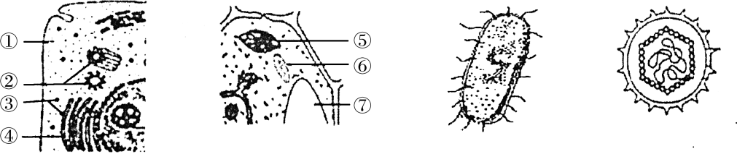
甲 乙 丙 丁
(1) 图中最有可能属于病毒的是________，它在结构上不同于其他三种图示的显著特点是________________。下列物质或结构中，乙、丙中共有的是________(填字母)。
A. 细胞壁 B. 磷脂 C. 核糖体 D. 质粒
(2) 若将甲、乙细胞进行离体培养，甲细胞中分裂间期进行复制的结构是________(填序号)，乙细胞⑥中产生的CO₂需要经过________层磷脂双分子层才能被⑤利用。
(3) 在小分子物质→→分泌蛋白的过程中，Y对应图甲的________(填序号)，为了研究该生理过程，一般采用________________法。此过程需要线粒体供能，研究发现线粒体内膜上的蛋白质含量高于外膜，原因是_________________________________________。
28.（8分）如图所示，图1为某绿色植物细胞内部分代谢过程图解，其中①〜⑤表示代谢过程，A〜F表示代谢过程中产生的物质；图2为该植物在C0₂浓度为0.03%、温度及其它条件适宜且恒定的情况下0₂释放速率曲线。回答有关问题：
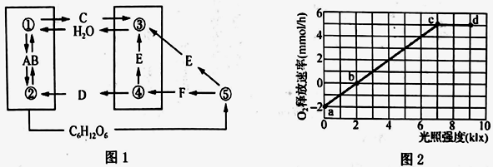
（1）图1中属于光合作用过程的是___________（填序号），A代表的物质是___________。
（2）图1中代表有氧呼吸中释放能量最多的过程是__________________（填序号），该过程进行的场所为___________。
（3）图2中a点能发生图1中的生理过程有_______________（填序号），b点时光合作用合成葡萄糖的速率___________（填“大于”“等于” “小于”）有氧呼吸消耗葡萄糖的速率。
（4）图2中d点时限制光合作用速率的主要环境因素是___________，当光照强度为5klx时，若白天给予植物12小时光照，则植物—昼夜需从周围环境中吸收C0₂___________mmol。
29.（8分）下图为科研人员制备能合成干扰素的人参愈伤组织细胞的流程，①—④表示相关的操作，E coRⅠ、Bam HⅠ为限制酶，它们的识别序列及切割位点如表所示。回答下列问题：
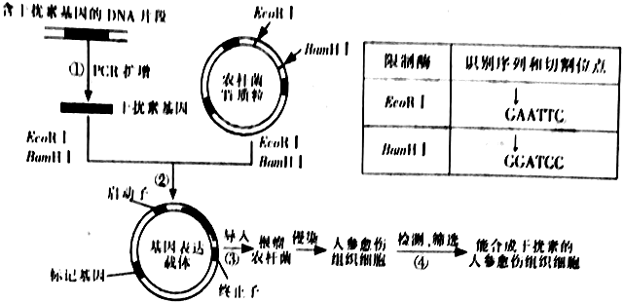
（1）上述过程中，将目的基因导入人参愈伤组织细胞使用的方法是___________，检测目的基因是否导入人参愈伤组织细胞的方法是___________。
（2）步骤①中，利用PCR技术扩增干扰素基因时，设计引物序列的主要依据是___________。科研人员还在两种引物的一端分别加上了___________和___________序列，以便于后续的剪切和连接。
（3）过程②所构建的基因表达载体中启动子的作用是___________，过程③中需先用___________处理根瘤脓肝菌以便将基因表达载体导入细胞。
（4）同一种限制酶切割质粒和目的基因相比，用EcoRⅠ、BamHⅠ两种限制酶切割的优点是___________。
30.（8分）和牛是世界公认的高档肉牛品种，体型较小，肉质鲜嫩，营养丰富。我国科研人员利用胚胎移植技术，按下图所示流程操作，成功地培育了和牛这一优良品种。请回答下列问题：
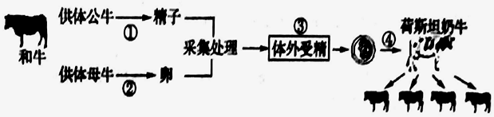
（1）过程①中产生的精子需进行___________处理后才具有与卵子受精的能力，过程②为获取更多的卵母细胞，应向供体母牛体内注射___________。
（2）受精过程中，防止多精入卵受精的两道屏障分别为___________和___________。
（3）图中过程④移植的早期胚胎处于___________期，移植后的胚胎在荷斯坦奶牛子宫内存活的生理基础是______________________。
（4）为了提高已有胚胎的利用率，还可采取_______________技术。若要鉴定胚胎的性别，应取早期胚胎的___________细胞做DNA分析。
31. （9分）焚烧秸秆会严重污染空气，危害人体健康。土壤中的纤维素分解菌能将纤维素分解为小分子糖类，分解后的糖类可进一步转化成乙醇等清洁能源，实现废物再利用。研究人员利用图甲所示程序尝试从土壤中分离分解纤维素的分解菌。回答下列问题：
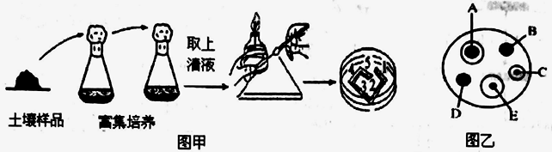
（1）微生物接种是微生物学研究中最常用的基本操作技术，该技术的核心是_____________。
（2）图甲所示的接种方法为_____________，富集培养的目的是_____________，培养基中__________（填图中序号）区域更易获得单菌落。
（3）若想对初步筛选得到的目的菌进行纯化并计数，可采用图乙的方法接种。在选育过程中，应将目的菌接种于以_____________为唯一碳源的固体培养基上。
（4）采用刚果红染色法直接筛选出高效的目的菌，可比较单菌落周围____________的大小。实验结果如图乙显示的A〜E五种菌株中，____________是最理想菌株。利用图乙的方法对目的菌数目统计时，统计的菌落数目往往比活菌的实际数目偏小，原因是__________________________________（2分）。
32.（8分）下图1表示制备固定化酵母细胞的有关操作，图2是利用固定化酵母细胞进行酒精发酵的示意图，图3为某同学制备的凝胶珠图片。回答下列问题：
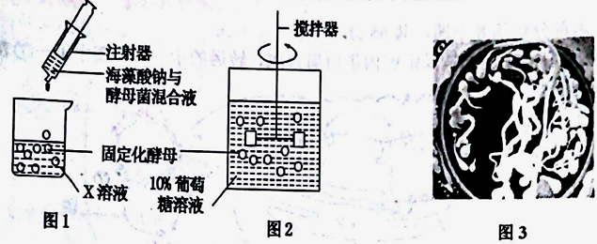
（1）图1制备凝胶珠的过程中，加热溶解海藻酸钠时需注意用_____________加热，然后将融化好的海藻酸钠溶液_____________后，加入酵母菌充分搅拌混合均匀。
（2）图1中X溶液为_____________，其作用是使__________________________。
（3）图1中制备的凝运珠用_________________洗涤后再转移到图2装置中。图2发酵过程中搅拌的目的是使_____________。
（4）某同学在图1步骤结束后得到图3所示的实验结果，出现此结果的可能原因有海藻酸钠浓度过_____（填“高”或“低”）、注射器中的混合液推进速度过________（填“快”或“慢”）或注射器距离CaCl₂溶液液面太近。
33. （8分）生态浮床技术是净化富营养化水体的有效措施之一。研究人员以豆瓣菜（茎叶类栽培蔬菜）制作生态浮床，研究其对江苏某地区不同季节富营养化水体的净化效果，得到下图所示结果。回答下列问题：
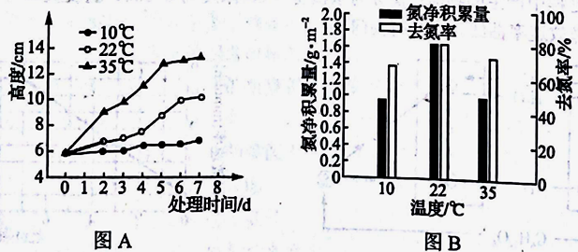
（1）水体富营养化的直接原因是_____________，该地区湖泊曾因水体富营养化造成__________严重爆发发，引起水质严重污染和恶化，形成水华。
（2）生态浮床净化水体的主要原理是_____________。选择豆瓣菜等有较高经济价值的拉物为浮床植物进行水体净化，体现了生态工程的_____________原理。
（3）根据实验结果分析，该地区在_____________（季节）使用豆瓣菜生态浮床系统净化富营养化水体，能够获得更好的生态和经济效益，主要依据是① _____________；②_____________。
（4）上面的研究结果还不能体现利用生态浮床在净化营养化水体方面的优势，理由是_______________。

